**T.C.**

**DULKADİROĞLU KAYMAKAMLIĞI**

**Sevgi Anaokulu Müdürlüğü**

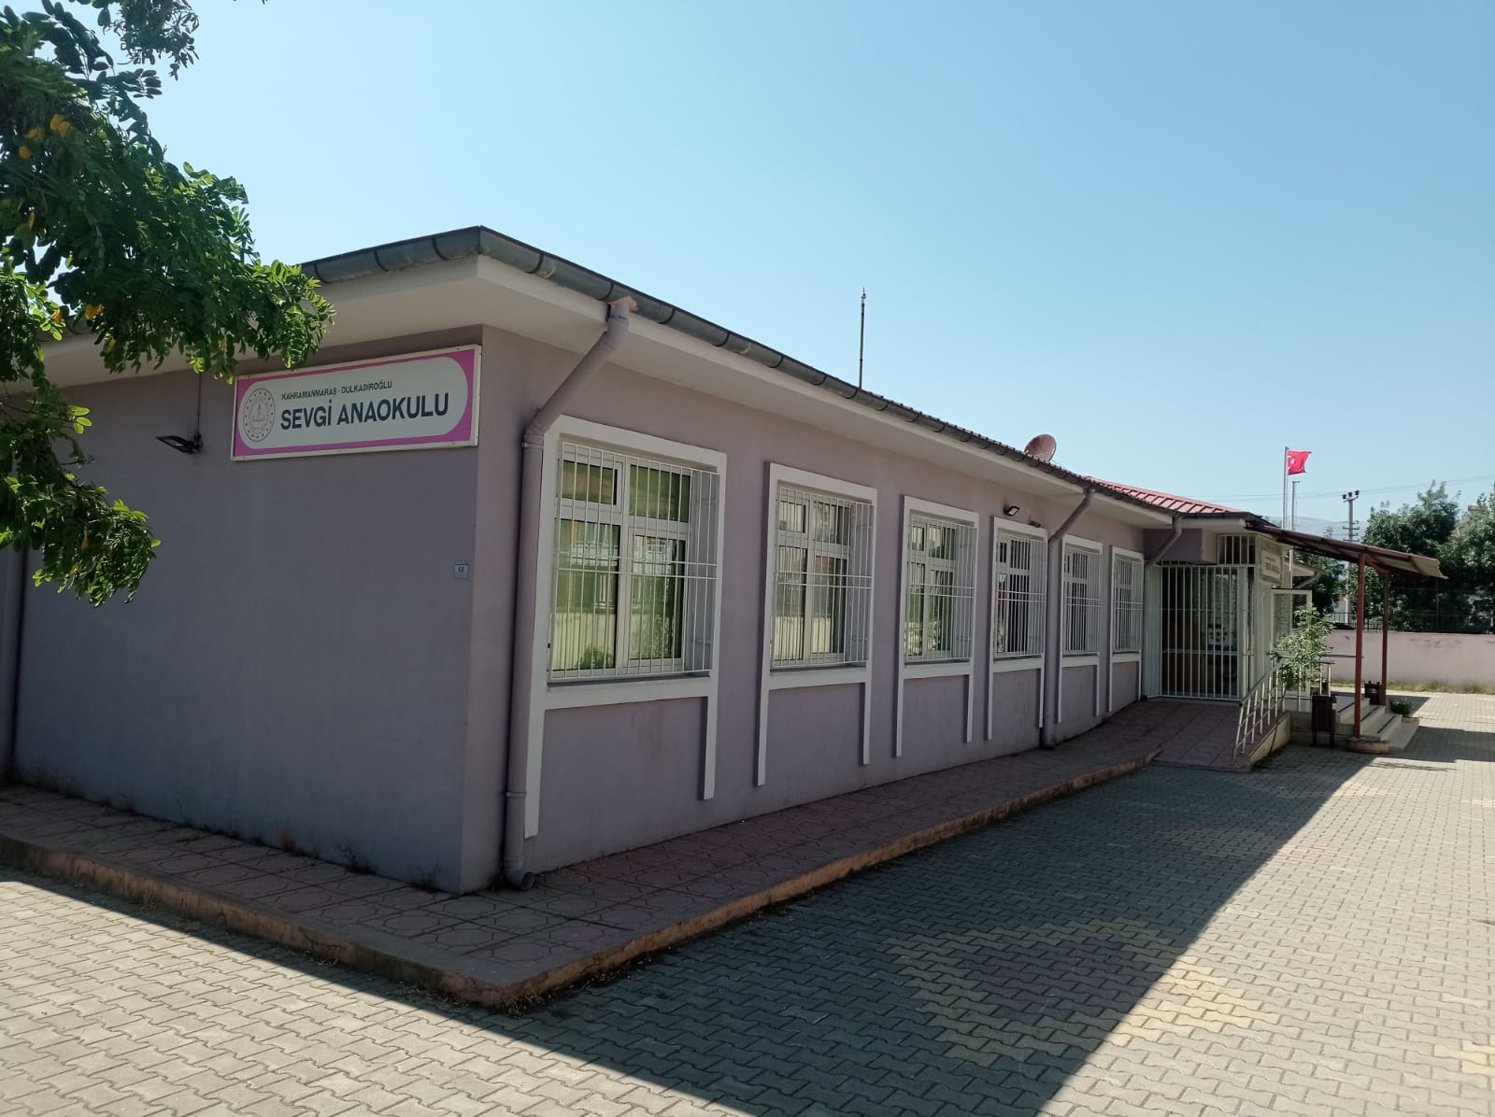

**2024-2028**

**STRATEJİK PLANI**

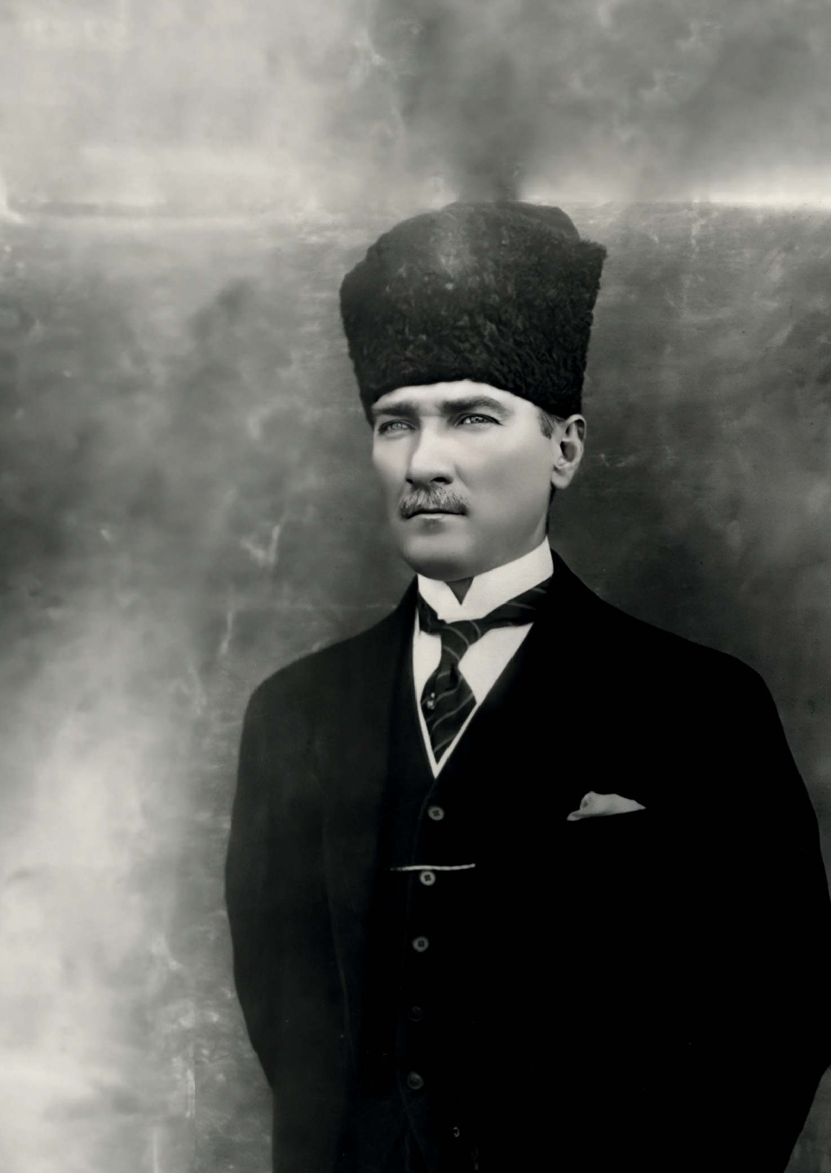

“Milli Eğitim'in gayesi; memlekete ahlâklı, karakterli, cumhuriyetçi, inkılâpçı, olumlu, atılgan, başladığı işleri başarabilecek kabiliyette, dürüst, düşünceli, iradeli, hayatta rastlayacağı engelleri aşmaya kudretli, karakter sahibi genç yetiştirmektir. Bunun için de öğretim programları ve sistemleri ona göre düzenlenmelidir. (1923)”

|  |
| --- |
| Mustafa Kemal ATATÜRK  **http://www.msgsl.com/wp-content/uploads/2011/12/Atat%C3%BCrk-imza.jpg** |

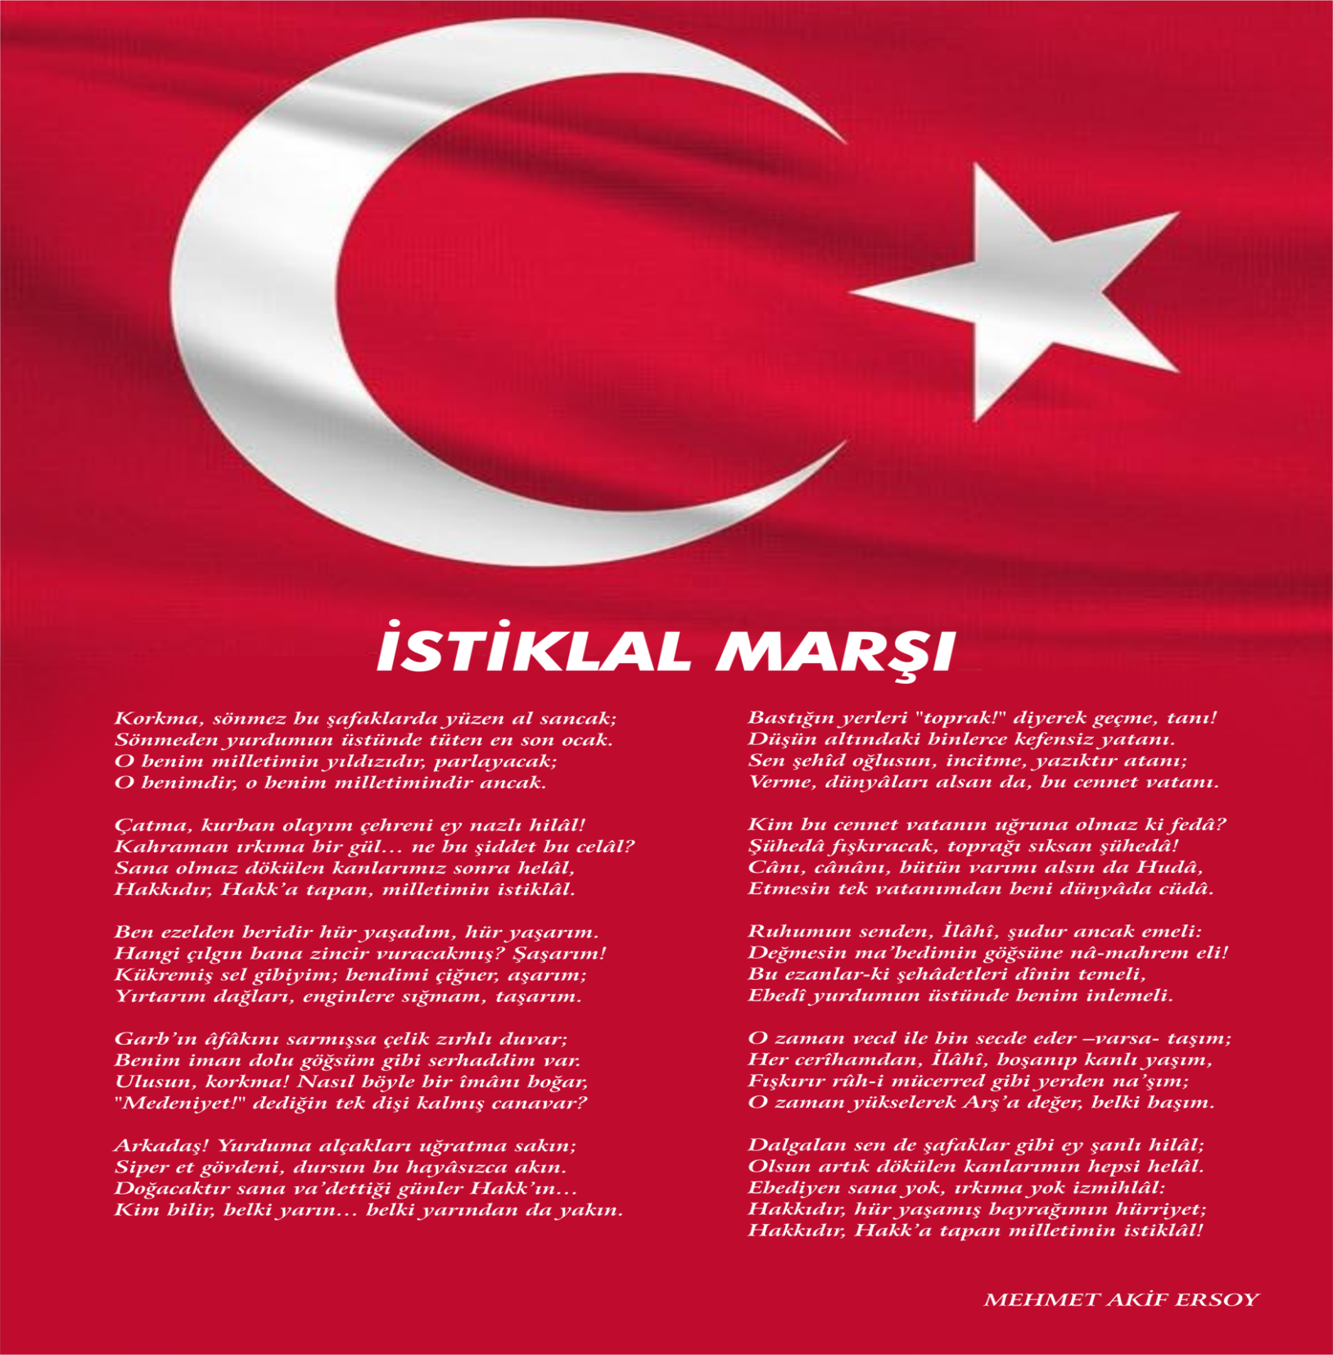



**ATATÜRK'ÜN GENÇLİĞE HİTABESİ**

        Ey Türk gençliği! Birinci vazifen, Türk istiklâlini, Türk cumhuriyetini, ilelebet, muhafaza ve müdafaa etmektir.

        Mevcudiyetinin ve istikbalinin yegâne temeli budur. Bu temel, senin, en kıymetli hazinendir. İstikbalde dahi, seni, bu hazineden, mahrum etmek isteyecek, dâhilî ve haricî, bedhahların olacaktır. Bir gün, istiklâl ve cumhuriyeti müdafaa mecburiyetine düşersen, vazifeye atılmak için, içinde bulunacağın vaziyetin imkân ve şeraitini düşünmeyeceksin! Bu imkân ve şerait, çok namüsait bir mahiyette tezahür edebilir. İstiklâl ve cumhuriyetine kastedecek düşmanlar, bütün dünyada emsali görülmemiş bir galibiyetin mümessili olabilirler. Cebren ve hile ile aziz vatanın, bütün kaleleri zapt edilmiş, bütün tersanelerine girilmiş, bütün orduları dağıtılmış ve memleketin her köşesi bilfiil işgal edilmiş olabilir. Bütün bu şeraitten daha elim ve daha vahim olmak üzere, memleketin dâhilinde, iktidara sahip olanlar gaflet ve dalâlet ve hatta hıyanet içinde bulunabilirler. Hatta bu iktidar sahipleri şahsî menfaatlerini, müstevlilerin siyasî emelleriyle tevhit edebilirler. Millet, fakr u zaruret içinde harap ve bîtap düşmüş olabilir

Ey Türk istikbalinin evlâdı! İşte, bu ahval ve şerait içinde dahi, vazifen; Türk istiklâl ve cumhuriyetini kurtarmaktır! Muhtaç olduğun kudret, damarlarındaki asil kanda, mevcuttur!

**http://ttkb.meb.gov.tr/image/ataimza.jpg**

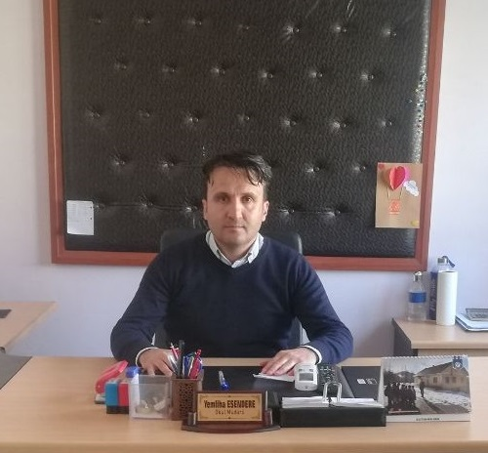

***“Eğitimdir ki bir milleti ya hür, bağımsız, şanlı, yüksek bir topluluk halinde yaşatır; ya da milleti esaret ve sefalete terk eder. “ (Mustafa Kemal Atatürk)***

***SUNUŞ***

Bir milleti hür, bağımsız, şanlı, yüksek bir topluluk haline getirecek olan eğitim, amaç ve hedefleri önceden belli olan, anlık kararlarla değil de belli bir strateji dâhilinde yürütülen eğitimdir. Mustafa Kemal Atatürk’ün yukarıdaki sözünde vurguladığı “eğitim” de ancak planlı bir eğitimdir. Bu nedenle Sevgi Anaokulu olarak 2024 – 2028 yılları arasında hedeflerimizi belirleyerek bu alanda çalışmalarımıza hız vereceğiz.

Sevgi Anaokulu olarak bizler toplumunun gün geçtikçe artan bilgi arayışını karşılayabilmek için eğitim-öğretim ve topluma hizmet görevlerimizi arttırmak istemekteyiz. Var olan değerlerimiz doğrultusunda dürüst, tarafsız, adil, sevgi dolu, iletişime açık, çözüm üreten, yenilikçi, önce insan anlayışına sahip bireyler yetiştirmek bizim temel hedefimizdir.

Sevgi Anaokulu stratejik planlama çalışmasına önce durum tespiti, yani okulun GZFT analizi yapılarak başlanmıştır. GZFT analizi tüm idari personelin, öğretmenlerin ve velilerimizin katılımıyla uzun süren bir çalışma sonucu ilk şeklini almış, varılan genel sonuçların sadeleştirilmesi ise Okul yönetimi, öğretmenler ve okul aile birliği üyelerinden oluşan beş kişilik üst kurul tarafından yapılmıştır. Daha sonra GZFT sonuçlarına göre stratejik planlama aşamasına geçilmiştir. Bu süreçte okulun amaçları, hedefleri, hedeflere ulaşmak için gerekli stratejiler, eylem planı ve sonuçta başarı veya başarısızlığın göstergeleri ortaya konulmuştur. Denilebilir ki GZFT analizi bir kilometre taşıdır okulumuzun bugünkü resmidir ve stratejik planlama ise bugünden yarına nasıl hazırlanmamız gerektiğine dair kalıcı bir belgedir. Stratejik Plan' da belirlenen hedeflerimizi ne ölçüde gerçekleştirdiğimiz, plan dönemi içindeki her yılsonunda gözden geçirilecek ve gereken revizyonlar yapılacaktır.

Sevgi Anaokulu Stratejik Planı (2024–2028)’da belirtilen amaç ve hedeflere ulaşmamızın Okulumuzun gelişme ve kurumsallaşma süreçlerine önemli katkılar sağlayacağına inanmaktayız.

Yemliha ESENDERE

Okul Müdürü

# 

# İÇİNDEKİLER

Müdür Sunuşu 5

İÇİNDEKİLER 7

BÖLÜM I 10

GİRİŞ 11

1. gİRİŞ VE STRATEJİK PLANIN HAZIRLIK SÜRECİ 11

STRATEJi geliştirme kurulu ve stratejik PLAN ekibi 12

planlama süreci 12

BÖLÜM II 13

2. dURUM ANALİZİ 14

2.1.KURUMSAL TARİHÇE 14

2.2. UYGULANMAKTA OLAN STRATEJİK PLANIN DEĞERLENDİRİLMESİ 15

2.3 MEVZUAT ANALİZİ 15

2.4.ÜST POLİTİKA BELGELERİ ANALİZİ 15

2.5. FAALİYET ALANLARI İLE ÜRÜN VE HİZMETLERİN BELİRLENMESİ 16

2.6 PAYDAŞ ANALİZİ 18

2.7 KURULUŞ İÇİ ANALİZ 39

2.7.1. TEŞKİLAT YAPISI 39

2.7.2. İNSAN KAYNAKLARI 39

2.7.3. TEKNOLOJİK DÜZEY 41

2.7.4. mali kaynaklar 42

2.7.5. istatistiki veriler 43

2.8. dış çevre analizi (politik, ekonomik, sosyal, teknolojik, yasal ve çevresel analiz- pestle) 44

2.9. güçlü ve zayıf yönler ile fırsatlar ve tehditler (gzft) analizi 46

2.10. tespit ve ihtiyaçların belirlenmesi 49

BÖLÜM III 51

3. gelecege bakış 51

3.1.mİSYON 51

3.2. vİZYON 51

3.3. temel değerler 51

BÖLÜM IV 52

4. aMAÇ, HEDEF VE stratejilerin belirlenmesi 53

4.1.Amaçlar 53

4.2. hedefler 53

4.3. performans göstergeleri 53

4.4. stratejilerin belirlenmesi 53

4.5. maliyetlendirme 60

5. iZLEME VE DEĞERLENDİRME 62

# Künyesi

Okulumuzun temel girdilerine ilişkin bilgiler altta yer alan okul künyesine ilişkin tabloda yer almaktadır.

|  |  |  |  |  |  |  |  |
| --- | --- | --- | --- | --- | --- | --- | --- |
| **İli: Kahramanmaraş** | | | | **İlçesi: Dulkadiroğlu** | | | |
| **Adres:** | Erkenez mahallesi şehit zeki tüfenk caddesi no:68 | | | **https://www.google.com/maps/place/37%C2%B032'01.0%22N+36%C2%B057'54.6%22E/@37.533597,36.965161,18z/data=!4m4!3m3!8m2!3d37.5335974!4d36.9651614?hl=tr-TR&entry=ttu** | | Erkenez, Şht. Zeki Tüfenk Sk. No:68, 46080 Kahramanmaraş Merkez/Kahramanmaraş, Türkiye | |
| **Telefon Numarası:** | 03442364683 | | | **Faks Numarası:** | | 03442364683 | |
| **e- Posta Adresi:** | 754296@meb.k12.tr | | | **Web sayfası adresi:** | | https://754296.meb.k12.tr | |
| **Kurum Kodu:** | **754296** | | | **Öğretim Şekli:** | | İkili Eğitim | |
| **Okulun Hizmete Giriş Tarihi : 2012** | | | | **Toplam Çalışan Sayısı** | | 3 | |
| **Öğrenci Sayısı:** | Kız | 55 | | Öğretmen Sayısı | Kadın | 5 | |
| Erkek | 63 | | Erkek | 1 | |
| **Toplam** | 118 | | **Toplam** | 11 | |
| Derslik Başına Düşen Öğrenci Sayısı | | | :39,3 | Şube Başına Düşen Öğrenci Sayısı | | | :19,6 |
| Öğretmen Başına Düşen Öğrenci Sayısı | | | :19,6 | Şube Başına 30’dan Fazla Öğrencisi Olan Şube Sayısı | | | - |
| Öğrenci Başına Düşen Toplam Gider Miktarı | | |  | Öğretmenlerin Kurumdaki Ortalama Görev Süresi | | | 6 saat |

# BÖLÜM I

# 1.GİRİŞ VE STRATEJİK PLANIN HAZIRLIK SÜRECİ

5018 Sayılı Kamu Mali Yönetimi ve Kontrol Kanunu ile kamu kaynaklarının daha etkili ve verimli bir şekilde kullanılması, hesap verebilir ve saydam bir yönetim anlayışının oluşması hedeflenmektedir.

2024-2028 dönemi stratejik planının hazırlanması sürecinin temel aşamaları; kurul ve ekiplerin oluşturulması, çalışma takviminin hazırlanması, uygulanacak yöntemlerin ve yapılacak çalışmaların belirlenmesi şeklindedir.

# PLAN HAZIRLIK SÜRECİ

Okulumuzun 2024-2028 dönemlerini kapsayan stratejik plan hazırlık aşaması, üst kurul ve stratejik plan ekibinin oluşturulması ile başlamıştır. Ekip üyeleri bir araya gelerek çalışma takvimini oluşturulmuş, görev dağılımı yapılmıştır. Okulun 2024-2028 Stratejik Planda yer alan amaçlar, hedefler, göstergeler ve faaliyetler incelenmiş ve değerlendirilmiştir. Ayrıca 12. Kalkınma planı, İl ve İlçe Milli Eğitim Müdürlükleri 2024-2028 Stratejik Planları, mevzuat, üst politika belgeleri, paydaş, PESTLE, GZFT ve kuruluş içi analizlerinden elde edilen veriler ışığında eğitim ve öğretim sistemine ilişkin sorun ve gelişim alanları ile eğitime ilişkin öneriler tespit edilmiştir.

Planlama sürecine aktif katılımını sağlamak üzere paydaş anketi, toplantı ve görüşmeler yapılmıştır. Geleceğe yönelim bölümüne geçilerek okulumuzun amaç, hedef, gösterge ve eylemleri belirlenmiştir. Çalışmaları yürüten ekip ve kurul bilgileri altta verilmiştir.

# 

# 1.1.Strateji Geliştirme Kurulu ve Stratejik Plan Ekibi

**Strateji Geliştirme Kurulu:** Okul müdürünün başkanlığında, okul müdür yardımcısı, bir öğretmen ve okul/aile birliği başkanı ile bir yönetim kurulu üyesi olmak üzere 5 kişiden oluşturulmuştur.

**Stratejik Plan Ekibi:** Okul müdürü tarafından görevlendirilen müdür yardımcısı başkanlığında, belirlenen öğretmenler ve gönüllü velilerden oluşturuldu

2024-2028 Stratejik Plan üst kurulu Tablo 1’de yer almaktadır.

**Tablo 1.** Stratejik Plan Üst Kurulu

|  |  |  |  |
| --- | --- | --- | --- |
| **Üst Kurul Bilgileri** | | **Ekip Bilgileri** | |
| **Adı Soyadı** | **Unvanı** | **Adı Soyadı** | **Unvanı** |
| **YEMLİHA ESENDERE** | MÜDÜR | HALİL İMALI | MÜD. YRD. |
| **HALİL İMALI** | MÜDÜR YRD. | SEMA IBRIKCI | ÖĞRETMEN |
| **ZELİHA ARI** | ÖĞRETMEN | AYSEL İMALI | ÖĞRETMEN |
| **FERİT DİNÇ** | OKUL AİLE BİR. BŞK. | ARZU KELOĞLU | VELİ |
| **SÜMEYYE AKKAYA** | OKUL AİLE BİR. ÜYE | - | ÖĞRENCİ |

# 1.2. Planlama Süreci:

2024-2028 dönemi stratejik plan hazırlanma süreci Strateji Geliştirme Kurulu ve Stratejik Plan Ekibi’nin oluşturulması ile başlamıştır. Ekip tarafından oluşturulan çalışma takvimi kapsamında ilk aşamada durum analizi çalışmaları yapılmış ve durum analizi aşamasında, paydaşlarımızın plan sürecine aktif katılımını sağlamak üzere paydaş anketi, toplantı ve görüşmeler yapılmıştır. Durum analizinin ardından geleceğe yönelim bölümüne geçilerek okulumuzun amaç, hedef, gösterge ve stratejileri belirlenmiştir.

5018 Sayılı Kamu Mali Yönetimi ve Kontrol Kanunu ile kamu kaynaklarının daha etkili ve verimli bir şekilde kullanılması ve okulun hedeflerine ulaşması için stratejik plan hazırlanması kararlaştırılmıştır. Ekip ve üst kurul oluşturulmuş stratejik plan hazırlamak için gerekli toplantı ve görüşmeler yapılmıştır.

# 

# BÖLÜM II

# 

# DURUM ANALİZİ

Okulumuzun mevcut durumunu ortaya koyarak neredeyiz sorusuna yanıt bulunmaya çalışılmıştır.

Durum analizi bölümünde, aşağıdaki hususlarla ilgili analiz ve değerlendirmeler yapılmıştır;

* Kurumsal tarihçe
* Uygulanmakta olan planın değerlendirilmesi
* Mevzuat analizi
* Üst politika belgelerinin analizi
* Faaliyet alanları ile ürün ve hizmetlerin belirlenmesi
* Paydaş analizi
* Kuruluş içi analiz
* Dış çevre analizi (Politik, ekonomik, sosyal, teknolojik, yasal ve çevresel analiz)
* Güçlü ve zayıf yönler ile fırsatlar ve tehditler (GZFT) analizi
* Tespit ve ihtiyaçların belirlenmesi

# 2.1. Kurumsal Tarihçe

Okulumuz 2012 yılında Erkenez Mahallesi’nde anaokulu öğrencilerinin kullanımına açılmıştır. Okulumuz ülkemizin hedefleri doğrultusunda okul öncesi eğitime erişimi en üst seviyeye çıkarmayı hedeflemiştir. Bu kapsamda yıllar içinde okul öğrenci sayısının artırılması hedeflenmiş ve bunda da başarılı olmuştur. Yıllar içinde okul bahçesinde düzenlemeler yapılmış olup okula bir beceri atölyesi kazandırılmıştır ve okulum temiz ve sıfır atık temek seviye belgesi alınmıştır. 6 Şubat 2023 depremlerinde az hasarlı olarak kayıtlara geçen okulumuz küçük tadilatlar yapılarak eğitim öğretime devam etmiştir.

# 2.2. Uygulanmakta Olan Stratejik Planın Değerlendirilmesi

* Uygulanmakta olan stratejik plan genel ölçüde hedeflere ulaşmış olup yaşanan Covid 19 salgını ve 6 Şubat depreminden dolayı zorluklar yaşanmıştır. Söz konusu uygulanan plandaki hedefler yeni plana uyarlanarak kullanılmaya devam edilmiştir. Okul öncesi okullaşma oranının daha da artırılması için hedefler belirlenmiş olup yeni planda da bu hedef yer almıştır. Hedef ve performans göstergesi ile bunlara ilişkin değerlerin doğru belirlenip belirlenmediğine bakılmıştır. Mevcut çevre şartları, riskler ve üst politika belgelerinden gelen sorumluluklar dikkate alındığında söz konusu hedeflerin yeni planda yer alması kararlaştırılmıştır.

# 2.3. Yasal Yükümlülükler ve Mevzuat Analizi

Bu stratejik plan dokümanı Sevgi Anaokulu’nun mevcut durum analizinin değerlendirilmesi sonucunda (2024-2028) yıllarında geliştireceği amaç, hedef stratejileri kapsamaktadır.

Yasal dayanaklar: 5018 sayılı kamu Mali Yönetimi kanunu, Milli Eğitim Bakanlığının 2024-2028 stratejik plan hazırlık programı, İlçe Milli Eğitim Müdürlüğü’nün 2024-2028 stratejik planları, kamu idareleri için stratejik planlama kılavuzu. Okulumuz tarafından verilen hizmetler okul öncesi eğitim öğle yemeği kahvaltıdır.

# 2.4. Üst Politika Belgeleri Analizi

Üst politika belgeleri;

* 12.Kalkınma Planı
* Cumhurbaşkanlığı Programı,
* Orta Vadeli Program,
* Cumhurbaşkanlığı Yıllık Programı,
* Millî Eğitim Bakanlığı Stratejik Planı,
* İl Millî Eğitim Müdürlüğü Stratejik Planı,
* İlçe Millî Eğitim Müdürlüğü Stratejik Planı ile
* Okulu ilgilendiren ulusal, bölgesel ve sektörel strateji eylem planlarını ifade eder.

Kurumun faaliyet alanları ile Kalkınma Planı, diğer plan ve programlarda yer alan amaç, ilke ve politikalar arasındaki uyuma bakılacaktır.

# 

# 2.5. Faaliyet Alanları ile Ürün/Hizmetlerin Belirlenmesi

Mevzuat analizi çıktıları dolayısıyla görev ve sorumluluklar dikkate alınarak okulumuzun sunduğu temel ürün ve hizmetler aşağıdaki tablodaki gibidir. Belirlenen ürün ve hizmetler Tablo 3’te belirtildiği gibi belirli faaliyet alanları altında toplulaştırılmıştır. Faaliyet alanları ile ürün ve hizmetlerin belirlenmesi amaç, hedef ve stratejilerin oluşturulması aşamasında yönlendirici olacaktır.

Tablo 3. Faaliyet Alanlar/Ürün ve Hizmetler Tablosu

|  |  |
| --- | --- |
| Faaliyet Alanı | Ürün/Hizmetler |
| Eğitim Öğretim faaliyetleri | Öğrenci İşleri  Kayıt-nakil işleri  Devam-devamsızlık |
| Rehberlik faaliyetleri | Öğrencilere rehberlik yapmak  Velilere rehberlik etmek  Rehberlik faaliyetlerini yürütmek |
| Sosyal faaliyetler | Geziler  piknikler |
| Sportif faaliyetler | yarışmalar |
| Kültürel ve sanatsal faaliyetler | Kütüphane gezileri |
| İnsan kaynakları faaliyetleri (mesleki gelişim faaliyetleri, personel  etkinlikleri…) | Hizmet içi eğitimler |
| Okul aile birliği faaliyetleri | toplantılar |
| Öğrencilere yönelik faaliyetler | Geziler , sosyal etkinlikler |
| Ölçme değerlendirme faaliyetleri | Bilgi beceri yarışmaları, gözlem formları, gelişim formları |
| Öğrenme ortamlarına yönelik  faaliyetler | Boyama , tadilatlar ışıklandırma |
| Ders dışı faaliyetler | Bahçe etkinlikleri, veli ziyaretleri |
|  | |

# 2.6. Paydaş Analizi

Kurumumuzun en önemli paydaşları arasında yer alan öğrenci, veli ve öğretmenlerimize yönelik olarak anket uygulanmıştır. 5’li Likert Ölçeğine göre hazırlanmış olan anketlerde öğretmenler için toplam 17, veliler için ise yine 22 soruya yer verilmiştir.

Değerlendirme yapılırken “Katılıyorum” ve “Tamamen Katılıyorum”, “Katılmıyorum” ile “Kararsızım” birlikte yorumlanmış olup “ Hiç Katılmıyorum” maddesi ise yalnız değerlendirilmiştir.

Paydaşlarımıza uygulamış olduğumuz anket çalışması verileri SPSS programına yüklenmiş olup, sonuçlar aşağıdaki gibi yorumlanmıştır.

### **Öğretmen Anketi Sonuçları:**

Okulumuzda toplam 6 öğretmen vardır. Uygulanan anket sonuçları aşağıda yer almaktadır.

Şekil 1.1: Öğretmenlerin Okulun Misyon ve Vizyonunu Tanıması

“Okulun Misyonu ve Vizyonunu tam olarak anlıyorum” sorusuna ankete katılan öğrencilerin %50’si Katılıyorum yönünde görüş belirtmişlerdir.

Şekil 1. 2: Eğitim ve Yönetim Kalitesi

“Okulda eğitim ve yönetim kalitesi sürekli olarak gelişiyor.” sorusuna ankete katılan öğretmenlerin %50’si Katılıyorum yönünde görüş belirtmişlerdir.

Şekil 1.3: Okulun Temizlik ve Hijyeni

“Okul temiz ve hijyeniktir’sorusuna ankete katılan öğretmenlerin %50’si Katılıyorum yönünde görüş belirtmişlerdir.

Şekil 1.4: Okulun Güvenlik Önlemleri

Okul, öğrencilerin ve personelin güvenliğini sağlamak için uygun güvenlik önlemleri alır, sorusuna ankete katılan öğretmenlerin %50’si Katılıyorum yönündegörüş belirtmişlerdir.

Şekil 1.5: Okul Uyum Eğitimi

‘’Okul, yeni kabul edilen öğrencilere uygun desteği sağlar’’.sorusuna ankete katılan öğretmenlerin %50’si Katılıyorum yönündegörüş belirtmişlerdir.

Şekil 1.6: Mesleki Yeterlilik

’Okulumuz mesleki yeterliliğimi geliştirmek için eğitim fırsatları sunuyor’sorusuna ankete katılan öğretmenlerin %50’si Katılıyorum yönündegörüş belirtmişlerdir.

Şekil 1.7: Okul Yönetimi Yönlendirmeleri

Okul yönetimimiz öğretmenleri etkin bir şekilde yönlendirir, sorusuna ankete katılan öğretmenlerin %50’si Katılıyorum yönündegörüş belirtmişlerdir.

Şekil 1.8: Öğrenme Ortama Oluşturma

Okulumuz, öğrencilerin öğrenme ilgisini uyandıracak bir öğrenme ortamı oluşturmuştur, sorusuna ankete katılan öğretmenlerin %50’si Katılıyorum yönündegörüş belirtmişlerdir.

Şekil 1.9: Kaynaklara Erişim

Etkili bir öğretmen olmak için ihtiyaç duyduğum kaynaklara erişimim var, sorusuna ankete katılan öğretmenlerin %50’si Katılıyorum yönünde görüş belirtmişlerdir.

Şekil 1.10: Kaynaklara Erişim Eğitimi

Bana sunulan kaynakları kullanmak için gerekli eğitime sahibim, sorusuna ankete katılan öğretmenlerin %50’si Katılıyorum yönünde görüş belirtmişlerdir.

Şekil 1.11: Okul Politikaları

Okulumuzun, farklı ihtiyaçları olan öğrencileri desteklemek için etkin bir politikası vardır, sorusuna ankete katılan öğretmenlerin %50’si Katılıyorum yönünde görüş belirtmişlerdir.

Şekil 1.12: Müfredat Takibi

Okulumuz müfredat uygulamasını etkin bir şekilde izler, sorusuna ankete katılan öğretmenlerin %50’si Katılıyorum yönünde görüş belirtmişlerdir.

Şekil 1.13: Veli Etkinlikleri

Okulumuz, velilere uygun etkinlikler düzenlemektedir, sorusuna ankete katılan öğretmenlerin %50’si Katılıyorum yönünde görüş belirtmişlerdir.

Şekil 1.14: İşbirliği Yapma

Diğer öğretmenlerle iş birliği yaparım, sorusuna ankete katılan öğretmenlerin %50’si Katılıyorum yönünde görüş belirtmişlerdir.

Şekil 1.15: Okul İklimi

Okul personeli arasında dostane bir ilişki sürdürülür,sorusuna ankete katılan öğretmenlerin %50’si Katılıyorum yönünde görüş belirtmişlerdir.

Şekil 1.16: Moral ve Motivasyon

Takım ruhumuz ve moralimiz yüksek, sorusuna ankete katılan öğretmenlerin %50’si Katılıyorum yönünde görüş belirtmişlerdir.

Şekil 1.17: Aidiyet

Okulumuza aidiyet hissediyorum, sorusuna ankete katılan öğretmenlerin %50’si Katılıyorum yönünde görüş belirtmişlerdir.

### **Veli Anketi Sonuçları:**

118 Veli İçerisinde Tesadüfi Örnekleme Yöntemine göre 50 kişi seçilmiştir.

Okulumuzda öğrenim gören öğrencilerin velilerine yönelik gerçekleştirilmiş olan anket çalışması sonuçları aşağıdaki gibidir.

Şekil 2.1: Okulun Misyon ve Vizyonunu Tanıma

“Okulun Misyonu ve Vizyonunu tam olarak anlıyorum.” sorusuna ankete katılmış olan velilerin %84’ü olumlu yönde görüş belirtmişlerdir.

Şekil 2.2:Eğitim ve Yönetim Kalitesi

“Okulda eğitim ve yönetim kalitesi sürekli olarak gelişiyor, sorusuna ankete katılmış olan velilerin %84’ü olumlu yönde görüş belirtmişlerdir.

Şekil 2.3: Temizlik ve Hijyen.

“Okul temiz ve hijyeniktir.” sorusuna ankete katılmış olan velilerin %100’ü olumlu yönde görüş belirtmişlerdir.

Şekil 2.4: Güvenlik Önlemleri

“Okul, öğrencilerin ve personelin güvenliğini sağlamak için uygun güvenlik önlemleri alır.” sorusuna ankete katılmış olan velilerin %84’ü olumlu yönde görüş belirtmişlerdir.

Şekil 2.5: Uyum Eğitimi

“Okul, yeni kabul edilen öğrencilere uygun desteği sağlar.” sorusuna ankete katılmış olan velilerin %100’ü olumlu yönde görüş belirtmişlerdir.

Şekil 2.6: Okulun Okumaya Olan Desteği

“Okul, çocuğumun okumaya olan ilgisini geliştirmesine yardımcı olabilir.” sorusuna ankete katılmış olan velilerin %100’ü olumlu yönde görüş belirtmişlerdir.

Şekil 2.7: Öğrenme İlgisi

“Okul çocuğumun öğrenme ilgisini güçlendiriyor, sorusuna ankete katılmış olan velilerin %100’ü olumlu yönde görüş belirtmişlerdir.

Şekil 2.8: Ahlaki Gelişim

“Okul çocuğumun ahlaki gelişimini teşvik edebilir, sorusuna ankete katılmış olan velilerin %100’ü olumlu yönde görüş belirtmişlerdir.

Şekil 2.9: Değerlendirme Yöntemleri

“Okulda kullanılan değerlendirme yöntemleri çocuğumun gelişimini tüm yönleriyle anlamama yardımcı oluyor.” sorusuna ankete katılmış olan velilerin %100’ü olumlu yönde görüş belirtmişlerdir.

Şekil 2.10: Veli Bilgilendirilmeleri

“Okul, çocuğumun öğrenme performansı ve gelişimi hakkında beni iyi bilgilendiriyor.” sorusuna ankete katılmış olan velilerin %100’ü olumlu yönde görüş belirtmişlerdir.

Şekil 2.11: Öğrenme Güçlükleri

“Okul çocuğuma duygusal rahatsızlık ve öğrenme güçlükleri ile karşılaştığında yeterli desteği ve rehberlik sağlar.” sorusuna ankete katılmış olan velilerin %96’sı olumlu yönde görüş belirtmişlerdir.

Şekil 2.12:İletişim

“Öğretmenlerin benimle iletişim kurma yöntemlerinden memnunum.” sorusuna ankete katılmış olan velilerin %96’sı olumlu yönde görüş belirtmişlerdir.

Şekil 2.13: Okul İdaresi ile İletişim

“Herhangi bir problem durumunda müdür endişelerime cevap veriyor.” sorusuna ankete katılmış olan velilerin %96’sı olumlu yönde görüş belirtmişlerdir.

Şekil 2.14: Eğitim Faaliyetleri

“Okulda, velilerin ihtiyaçlarına uygun eğitim faaliyetleri düzenlenir.” sorusuna ankete katılmış olan velilerin %96’sı olumlu yönde görüş belirtmişlerdir.

Şekil 2.15: İletişim

“Okul, çocukların gelişimini desteklemek için velilerle iyi bir ilişki kurar, sorusuna ankete katılmış olan velilerin %96’sı olumlu yönde görüş belirtmişlerdir.

Şekil 2.16: Veli Katılımı

“Okul, aktif veli katılımını teşvik eder” sorusuna ankete katılmış olan velilerin %100’ü olumlu yönde görüş belirtmişlerdir.

. Şekil 2.17: Veli Katılımı

.

‘’Okulun veli katılımı etkinliklerine aktif bir şekilde katılırım” sorusuna ankete katılmış olan velilerin %100’ü olumlu yönde görüş belirtmişlerdir.

Şekil 2.18: Okula Aidiyet

“Bir veli olarak okula aidiyet hissediyorum.” sorusuna ankete katılmış olan velilerin %100’ü olumlu yönde görüş belirtmişlerdir.

Şekil 2.19: Ev Ödevleri

“Çocuğumun ev ödevlerini tamamlamasını sağlarım.” sorusuna ankete katılmış olan velilerin %100’ü olumlu yönde görüş belirtmişlerdir.

Şekil 2.20: Okumaya Teşvik

“Çocuğumu okumaya teşvik ederim.” sorusuna ankete katılmış olan velilerin %100’ü olumlu yönde görüş belirtmişlerdir.

Şekil 2.21: Okula Devam Durumu

“Çocuğumun her gün okula gitmesini sağlarım.” sorusuna ankete katılmış olan velilerin %80’i olumlu yönde görüş belirtmişlerdir.

Şekil 2.22: Eğitime Destek

“Çocuğumun eğitiminde aktif bir ortağım.” sorusuna ankete katılmış olan velilerin %100’ü olumlu yönde görüş belirtmişlerdir.

# 2.7. Okul/Kurum İçi Analiz

Kuruluş içi analiz; insan kaynaklarının yetkinlik düzeyi, kurum kültürü, teknoloji ve bilişim altyapısı, fiziki ve mali kaynaklara ilişkin analizlerin yapılarak okul/kurumun mevcut kapasitesinin değerlendirilmesi olarak tanımlanmıştır. Ayrıca, bu bölümde okul teşkilat şemasına da yer verilmiştir.

**Tablo 4.Okul/Kurum İçi Analiz İçerik Tablosu**

|  |  |
| --- | --- |
| Okul/Kurum İçi | Analiz İçerik Tablosu |
| Öğrenci sayıları | Okulumuzda 118 öğrenci eğitim görmektedir. 63 erkek 55 kız öğrenci bulunmaktadır. 2 kaynaştırma öğrencisi vardır. |
| Akademik başarı verileri | e-Okul kayıtları kullanılarak erişim sağlanabilir. |
| Sosyal-kültürel-bilimsel ve sportif başarı verileri | Okul içinde yapılan bilgi beceri ve yetenek yarışmaları |
| Öğrenme stilleri envarteri | Okul rehberlik servisi tarafından uygulanmaktadır. |
| Devam-devamsızlık verileri | e-Okul kayıtları kullanılarak erişim sağlanabilir. |
| Okul disiplinini etkileyen faktörler analizi | Okul rehberlik yürütme kurulu tarafından uygulanmaktadır. |
| İnsan kaynakları verileri | Okulumuzda 1 müdür, 1 müdür yardımcısı 6 öğretmen ve 2 temiz personeli yer almaktadır. |
| Öğretmenlerin hizmet içi eğitime katılma oranları | MEBBİS verileri kullanılarak erişim sağlanabilir. |
| Öğrenme ortamı verileri | Okulumuz 3 derslik, 6 şube, bir bilim atölyesi, 1 oyun odası, öğrenci lavaboları bir depo, 1 arşiv ve yemekhaneden oluşmaktadır. |
| Okul/kurum ortamını değerlendirme anketi | Okul rehberlik yürütme kurulu tarafından yapılmaktadır. |

# 2.7.2. İnsan Kaynakları

Okulumuzun hedefleriyle uyumlu, kurumsal ve bireysel performans için kritik olan bilgi, beceri ve tutumların tümünü kapsamaktadır. Personele ilişkin nicel veriler ile personelin sahip olduğu niteliklerin analizi yapılmıştır

Okulumuzun çalışanlarına ilişkin bilgiler altta yer alan tabloda belirtilmiştir.

**Tablo 3.** Personel Bilgileri

|  |  |  |  |
| --- | --- | --- | --- |
| **Unvan** | **Erkek** | **Kadın** | **Toplam** |
| Okul Müdürü ve Müdür Yardımcısı | **2** | **0** | **2** |
| Sınıf Öğretmeni | **1** | **5** | **6** |
| Branş Öğretmeni | **0** | **0** | **0** |
| Rehber Öğretmen | **0** | **0** | **0** |
| İdari Personel | **2** | **0** | **2** |
| Yardımcı Personel | **0** | **3** | **3** |
| Güvenlik Personeli | **0** | **0** | **0** |
| **Toplam Çalışan Sayıları** | **3** | **8** | **11** |

**2.7.3.Teknolojik Düzey**

Okulumuzun teknolojik altyapısı ve teknolojiyi kullanabilme düzeyi belirlenmiştir. Okulda derslerde ve ders dışı etkinliklerde kullanılmakta olan araç gereçlerin sayısı ve ihtiyaç durumu belirlenmiştir. Bu aşamada okulumuzda hangi işlemlerin elektronik ortamda yapıldığı, gelecekte hangi iş ve işlemlerin elektronik ortamda yapılmasının düşünüldüğü de belirtilmiştir.

Teknolojik kaynaklar başta olmak üzere okulumuzda bulunan çalışır durumdaki donanım malzemelerine ilişkin bilgilere Tablo 6’da yer verilmiştir.

**Tablo 6.** Teknolojik Kaynaklar Tablosu

|  |  |  |  |
| --- | --- | --- | --- |
| **Teknolojik Kaynaklar** | | | |
| Akıllı Tahta Sayısı | 0 | Yazıcı Sayısı | 2 |
| Masaüstü Bilgisayar Sayısı | 2 | Fotokopi Makinesi Sayısı | 2 |
| Taşınabilir Bilgisayar Sayısı | 2 | TV Sayısı | 4 |
| Projeksiyon Sayısı | 5 | İnternet Bağlantı Hızı | 16 |

# 2.7.4. Mali Kaynaklar

Okulumuzun mali kaynaklarını öğrenci aidatları ve okul aile birliği gelirleri oluşturmaktadır.

Okulumuzun genel bütçe ödenekleri, okul aile birliği gelirleri ve diğer katkılarda dâhil olmak üzere gelir ve giderlerine ilişkin son üç yıl gerçekleşme bilgileri alttaki tabloda verilmiştir.

**Tablo 7.** Gelir/Gider Tablosu

|  |  |  |
| --- | --- | --- |
| **Yıllar** | **Gelir Miktarı** | **Gider Miktarı** |
| **2021** | 975 | 465.02 |
| **2022** | 5045 | 2143 |
| **2023** | 29000 | 6150,08 |

# 2.7.5. İstatistiki Veriler

Okulumuzun binası ile açık ve kapalı alanlarına ilişkin temel bilgiler Tablo 8’de yer almaktadır.

**Tablo 8.** Okul Yerleşkesine İlişkin Bilgiler

|  |  |  |  |  |
| --- | --- | --- | --- | --- |
| **Okul Bölümleri** | | **Özel Alanlar** | **Var** | **Yok** |
| Okul Kat Sayısı | **1** | Çok Amaçlı Salon | **x** |  |
| Derslik Sayısı | **3** | Çok Amaçlı Saha |  | **x** |
| Derslik Alanları (m2) | **64** | Kütüphane |  | **x** |
| Kullanılan Derslik Sayısı | **4** | Fen Laboratuvarı |  | **x** |
| Şube Sayısı | **6** | Bilgisayar Laboratuvarı |  | **x** |
| İdari Odaların Alanı (m2) | **20** | İş Atölyesi |  | **x** |
| Öğretmenler Odası (m2) | **-** | Beceri Atölyesi | **x** |  |
| Okul Oturum Alanı (m2) | **572** | Pansiyon |  | **x** |
| Okul Bahçesi (Açık Alan)(m2) | **1200** |  |  |  |
| Okul Kapalı Alan (m2) | **572** |  |  |  |
| Sanatsal, bilimsel ve sportif amaçlı toplam alan (m2) | **64** |  |  |  |
| Kantin (m2) | **-** |  |  |  |
| Tuvalet Sayısı | **3** |  |  |  |

# Sınıf ve Öğrenci Bilgileri

Okulumuzda yer alan sınıflar ve bu sınıflarda öğrenim gören öğrenci sayıları alttaki tabloda yer almaktadır.

**Tablo 9.** Öğrenci Sayıları

|  |  |  |  |  |  |  |  |
| --- | --- | --- | --- | --- | --- | --- | --- |
| **SINIFI** | **Kız** | **Erkek** | **Toplam** | **SINIFI** | **Kız** | **Erkek** | **Toplam** |
| **A yaş a** | 10 | 8 | 18 |  |  |  |  |
| **5 yaş b** | 12 | 7 | 19 |  |  |  |  |
| **5 yaş c** | 7 | 11 | 18 |  |  |  |  |
| **5 yaş d** | 8 | 14 | 22 |  |  |  |  |
| **5 yaş e** | 11 | 11 | 22 |  |  |  |  |
| **E yaş f** | 7 | 12 | 19 |  |  |  |  |

# 2.8. Çevre Analizi (PESTLE)

Çevre analiziyle okul/kurum üzerinde etkili olan veya olabilecek politik, ekonomik, sosyo-kültürel, teknolojik, yasal çevresel dış etkenlerin tespit edilmesi amaçlanır. Dış çevreyi oluşturan unsurlar (nüfus, demografik yapı, coğrafi alan, kentsel gelişme, sosyokültürel hayat, ekonomik, sosyal, politik, kültürel durum, çevresel, teknolojik ve rekabete yönelik etkenler vb.) okul ve kurumun kontrolü dışındaki koşullara bağlı ve farklı eğilimlere sahiptir. Bu unsurlar doğrudan veya dolaylı olarak okul/kurumun faaliyet alanlarını etkilemektedir.

Bu analizde; büyük resme bakarak idareyi etkileyen veya etkileyebilecek değişiklikler, eğilimler vb. durumların sınıflandırılması sağlanmıştır. Analiz adında yer alan baş harflerden de anlaşılacağı gibi idare üzerinde etkili olan/olabilecek;

• Politik (Political)

• Ekonomik (Economic)

• Sosyokültürel (Socio-cultural)

• Teknolojik (Technological)

• Yasal (Legal)

• Çevresel (Environmental)

dış etkenler tespit edilmiştir. Analizde ayrıca; tespit edilen hususlar gerçekleştiğinde oluşturacağı potansiyel fırsat ve tehditler ortaya konulacaktır. Böylece tespitlerin ve ihtiyaçların belirlenmesi ve buna yönelik stratejilerin geliştirilmesi sağlanacaktır.

**Tablo 10.** PESTLE Analizi

|  |  |  |  |  |  |
| --- | --- | --- | --- | --- | --- |
| **P**  **(Politik)** | **E**  **(Ekonomik)** | **S**  **(Sosyokültürel)** | **T**  **(Teknolojik)** | **L**  **(Yasal)** | **E**  **(Çevresel)** |
| * Kalkınma Planı ve Orta Vadeli Program, * Bakanlık, il ve ilçe stratejik planlarının incelenmesi, * Yasal yükümlülüklerin belirlenmesi, * Oluşturulması gereken kurul ve komisyonlar, * Okul/kurum çevresindeki politik durum. | * Okul/kurumun bulunduğu çevrenin genel gelir durumu, * İş kapasitesi, * Okul/kurumun gelirini arttırıcı unsurlar, * Okul/kurumun giderlerini arttıran unsurlar, * Tasarruf sağlama imkânları, * İşsizlik durumu, * Mal-ürün ve hizmet satın alma imkânları, * Kullanılabilir bütçe | * Kariyer beklentileri, * Ailelerin ve öğrencilerin bilinçlenmeleri, * Aile yapısındaki değişmeler (geniş aileden çekirdek aileye) * e- Devlet uygulamaları, * Okul/kurumun teknoloji kullanım   Durumu   * Nüfus artışı, Göç, * Nüfusun yaş gruplarına göre dağılımı, * Hayat beklentilerindeki değişimler (Hızlı para kazanma hırsı, lüks yaşama düşkünlük, kırsal alanda kentsel yaşam), * Beslenme alışkanlıkları, * Değerler, mesleki etik kuralları vb. | * Okul/kurumun teknoloji kullanım   Durumu   * e- Devlet uygulamaları, * Dijital Platformlar üzerinden uzaktan eğitim imkânları, * Okul/kurumun sahip olmadığı teknolojik araçlar * Personelin ve öğrencilerin teknoloji kullanım kapasiteleri, * Personelin ve öğrencilerin sahip olduğu teknolojik araçlar, * Teknoloji alanındaki gelişmeler * Teknolojinin eğitimde kullanımı | •Ulusal ve Uluslararası Mevzuat  •Mevzuat Değişiklikleri  •Sağlık, Güvenlik, Eğitim gibi Sektörel Düzenlemeler | * Hava ve su kirlenmesi, * Toprak yapısı, * Bitki örtüsü, * Doğal kaynakların korunması için yapılan çalışmalar, * Çevrede yoğunluk gösteren hastalıklar, * Doğal afetler (deprem kuşağında bulunma, Covid 19, kene vakaları vb.) |

# 2.9. GZFT (Güçlü, Zayıf, Fırsat, Tehdit) Analizi

GZFT (Güçlü Yönler, Zayıf Yönler, Fırsatlar ve Tehditler) durum analizi kapsamında kullanılan temel yöntemlerdendir. Okulumuzun mevcut durumunu ortaya koyabilmek için geniş katılımlı bir grup ile GZFT analizi yapılmıştır.

Okulumuzda yapılan GZFT analizinde okulun güçlü ve zayıf yönleri ile okulumuz için fırsat ve tehdit olarak değerlendirilebilecek unsurlar tespit edilmiştir.

**Güçlü Yönler**

|  |  |
| --- | --- |
|  |  |
| **Öğrenciler** | Öğrencilerin çoğunluğunun bilinçli ailelere sahip olmaları  Sportif ve kültürel etkinliklere katılım oranı  Okul etkinliklerine katılım  Okullar arası yarışmalara katılım  Devamsızlık azlığı |
| **Çalışanlar** | Kurum kültürü  Ekip ruhu  Proje tabanlı etkinlikler  Yöneticilerin yeterlilik düzeyinin iyi olması  Yönetici-öğretmen-öğrenci ve veli iletişiminin kuvvetli olması  İş birlikçi faaliyetler |
| **Veliler** | Ailelerin bilinç düzeyi  Sosyo-ekonomik yönler  Aile katılımı çalışmalarına gösterilen ilgi |
| **Donanım** | Bilgisayar fotokopi makinesi yazıcı  Beceri atölyesi  Güçlü internet ağı |
| **Bütçe** | Aidat  Okul aile birliği  Hayırsever destekleri |
| **Yönetim Süreçleri** | Eşitlik  Liyakat  Anlayış |
| **İletişim Süreçleri** | İletişim ağları |
| **Bina ve Yerleşke** | Derslik başına düşen öğrenci sayısı 39,6  Öğretmen başına düşen öğrenci sayısı 19,6  Sportif ve sosyal etkinliklere elverişli mekân olarak oyun odası vardır  Oyun parkı |

**Zayıf Yönler**

|  |  |
| --- | --- |
|  |  |
| Öğrenciler | Teknolojinin olumsuz etkileri  Çevre faktörleri  Yabancı dil yetersizliği |
| Veliler | Eğitim sürecine müdahale ve ilgi eksikliği |
| Donanım | Akıllı tahtaların olmayışı |
| Bütçe | Bütçe dağılımı |
| Çalışanlar | Destek Personel sayısı |
| Yönetim Süreçleri | Hizmetli memur eksikliği  İnsan kaynakları yönetim politikalarının yeterliliği  İzleme ve değerlendirme yeterliliği |
| İletişim Süreçleri |  |

**Fırsatlar**

|  |  |
| --- | --- |
|  |  |
| Politik | Okul öncesi eğitime verilen önem  Eğitim alanında bilinçli atılımlar  İhtiyaçlara uygun projeler |
| Ekonomik | Eğitime ayrılan kaynak  Hayırseverler  Aidat |
| Sosyolojik | Köklü bir üniversitenin varlığı  İlin tarihi dokusunun zenginliği  Manevi ve kültürel zenginlik |
| Teknolojik | Teknolojinin eğitim üzerindeki etkisi |
| Mevzuat-Yasal | Eğitimde fırsat eşitliği |
| Ekolojik | Çevre bilincindeki artış |

**Tehditler**

|  |  |
| --- | --- |
|  |  |
| Politik | Eğitim sisteminde sürekli yenilenen programlar  Hizmetli ve memur yetersizliği  Sınav sistemindeki değişiklikler  Yerel yönetimlerin eğitime politikaları |
| Ekonomik | Teknolojinin hızlı gelişmesiyle birlikte yeni üretilen cihaz ve makinelerin maliyeti |
| Sosyolojik | Olumsuz çevre koşullarından kaynaklı rehberlik ihtiyacı  Kitle iletişim araçlarının olumsuz etkileri  İlin göç alması |
| Teknolojik | Teknolojinin kişiler üzerindeki olumsuz etkileri |
| Mevzuat-Yasal | Velilerin eğitime yönelik duyarlılık düzeylerindeki farklılıkların az olması  Mevzuat değişiklikleri |
| Ekolojik | Çevre temalı düzenlemelerin yenilenememesi ve uygulamada yaşanan problemler |

# 2.10. Tespit ve İhtiyaçların Belirlenmesi

Durum analizi çerçevesinde gerçekleştirilen tüm çalışmalardan elde edilen veriler; paydaş anketleri, toplantı tutanakları vs. göz önünde bulundurularak özet bir bakış geliştirilmesi sürecidir. Oluşturulan tablo amaç ve hedeflere ulaşmak için temel yapıyı oluşturacaktır.

Tablo 11. Tespit ve İhtiyaçları Belirlenmesi

|  |  |  |
| --- | --- | --- |
| **Durum Analizi Aşamaları** | **Tespitler** | **İhtiyaçlar** |
| **Uygulanmakta Olan Stratejik**  **Planın Değerlendirilmesi** | Covid 19 salgını ile 6 şubat depremi stratejik planın bazı bölümlerini sekteye uğratmıştır. | Eksiklerin giderilmesi |
| **Paydaş Analizi** | Veli ziyaretlerinin yetersizliği | Aileler ile ilişkileri güçlendirecek bir ekosistemin kurulması |
| **Okul İçi Analiz** | Öğrencilerin öğrenme stilleri arasında en yüksek yüzde (%90) sosyal öğrenmedir. | İş birlikçi öğretim tekniklerine ağırlık verilmesi |

# 

# BÖLÜM III

# GELECEĞE BAKIŞ

# MİSYON, VİZYON VE TEMEL DEĞERLER

Okul Müdürlüğümüzün Misyon, Vizyon, temel ilke ve değerlerinin oluşturulması kapsamında öğretmenlerimiz, öğrencilerimiz, velilerimiz, çalışanlarımız ve diğer paydaşlarımızdan alınan görüşler, sonucunda stratejik plan hazırlama ekibi tarafından oluşturulan Misyon, Vizyon, Temel Değerler; Okulumuz üst kurulana sunulmuş ve üst kurul tarafından onaylanmıştır.

# MİSYON

# - Okul öncesi eğitime farklı bir boyut kazandırmak - Tutarlı ve sağlıklı düşünebilen bireyler yetiştirmek - Bireylerin derinliklerinde saklı cevherleri açığa çıkarmak.

# VİZYON

# İnsanları ve doğayı seven, çevreyi koruyan, maddi ve manevi değerlerini koruyup, gözeten, milli ve manevi değerlere sahip çıkan çocuklar yetiştirmek. Okul öncesi eğitimin önemini ve ciddiyetini hissederek çocuklarımızı okula hazırlamaktır.

# TEMEL DEĞERLERİMİZ

1) Eşitlik

2) Liyakat

3) Tarafsızlık

4) Paylaşımcılık

5) Teknolojik adaptasyon

6) Şeffaflık

# AMAÇ, HEDEF, PERFORMANS GÖSTERGESİ İLE STRATEJİLER

Bu bölümde, stratejik amaçlar, hedefler, performans göstergeleri ile stratejiler yer almaktadır.

# TEMA I: KURUMSAL KAPASİTE

|  |  |  |  |  |  |  |  |
| --- | --- | --- | --- | --- | --- | --- | --- |
| **Amaç** | A1 Okul öncesi eğitim kurumlarının, eğitimin temel ilkeleri doğrultusunda niteliğini arttırmak amacıyla kurumsal kapasite geliştirilecektir. | | | | | | |
| **Hedef 1.1** | H.1.1 Okul öncesi eğitim kurumlarında fiziki mekânların okulun ihtiyaç ve hedefleri doğrultusunda iyileştirilmesi sağlanacaktır. | | | | | | |
| **Performans Göstergeleri** | **Hedefe Etkisi (%)** | **Plan Dönemi Başlangıç Değeri** | **2024** | **2025** | **2026** | **2027** | **2028** |
| PG 1.1.1 Okulda/kurumda iyileştirilen fiziki mekân sayısı. | %40 | 4 | 5 | 6 | 7 | 7 | 7 |
| PG 1.1.2 Açılan ana sınıfı derslik sayısı | %25 | 3 | 3 | 3 | 4 | 4 | 4 |
| PG 1.1.3 Okulda düzenleme yapılan açık hava oyun alanı sayısı | %10 | 1 | 1 | 1 | 1 | 1 | 2 |
| PG 1.1.4 İyileştirme yapılan kütüphane sayısı | %5 | 0 | 1 | 1 | 1 | 1 | 1 |
| PG 1.1.5 Okulda düzenleme yapılan atölye sayısı | %20 | 1 | 2 | 2 | 2 | 2 | 2 |
| **Stratejiler** | S1. Fiziki mekânların (derslikler, spor salonu, kütüphaneler, atölyeler, açık hava oyun alanları vb.) iyileştirilmesi için kamu idareleri, belediyeler ve hayırseverlerle vb. iş birlikleri yapılacaktır.  S2. Okul öncesi eğitimde okul-aile iş birliği, farkındalık geliştirme, bilgilendirme çalışmaları yapılacaktır.  S3. Okulun eksiklikleri yerinde tespit edilerek zamanında ödenek talebinde bulunulacaktır.  S4. Okul, aile ve çevre iş birliği yapılarak fiziki mekânlar iyileştirilecektir. | | | | | | |

|  |  |  |  |  |  |  |  |
| --- | --- | --- | --- | --- | --- | --- | --- |
| **Amaç** | A1 Okul öncesi eğitim kurumlarının, eğitimin temel ilkeleri doğrultusunda niteliğini arttırmak amacıyla kurumsal kapasite geliştirilecektir. | | | | | | |
| **Hedef 1.2** | H1.2 Eğitim ve öğretimin sağlıklı ve güvenli bir ortamda gerçekleştirilmesi için okul sağlığı ve güvenliği geliştirilecektir. | | | | | | |
| **Performans Göstergeleri** | **Hedefe Etkisi (%)** | **Plan Dönemi Başlangıç Değeri** | **2024** | **2025** | **2026** | **2027** | **2028** |
| PG 1.2.1 Okulda yaşanan kaza sayısı | %10 | 0 | 0 | 0 | 0 | 0 | 0 |
| PG 1.2.2 Teknoloji bağımlılığıyla mücadele ile ilgili konularda eğitim alan öğretmen sayısı | %10 | 0 | 2 | 3 | 4 | 5 | 6 |
| PG 1.2.3 Teknoloji bağımlılığıyla mücadele ile ilgili konularda eğitim alan çocuk sayısı | %20 | 100 | 118 | 120 | 120 | 120 | 120 |
| PG 1.2.4 Akran zorbalığı ve siber zorbalıkla ilgili konularda eğitim alan öğretmen sayısı | %10 | 0 | 3 | 3 | 4 | 4 | 6 |
| PG 1.2.5 Akran zorbalığı ve siber zorbalıkla ilgili konularda eğitim alan veli sayısı | %5 | 50 | 50 | 70 | 85 | 100 | 120 |
| PG 1.2.6 Hijyen, gıda güvenliği, bulaşıcı hastalıklar ile ilgili konularda eğitim alan öğretmen sayısı | %20 | 6 | 6 | 6 | 6 | 6 | 6 |
| PG 1.2.7 Hijyen, gıda güvenliği, bulaşıcı hastalıklar ile ilgili konularda eğitim alan destek eğitim personeli sayısı | %5 | 3 | 3 | 3 | 3 | 4 | 4 |
| PG 1.2.8 Sivil savunma eğitimlerine katılan öğretmen sayısı | %5 | 1 | 3 | 3 | 4 | 4 | 6 |
| PG 1.2.9 Afet ve acil durum tatbikat sayısı | %15 | 2 | 4 | 4 | 5 | 5 | 6 |
| **Stratejiler** | S1 Eğitim ortamları iş sağlığı ve güvenliği yönergesine uygun hâle getirilecektir.  S2 Öğrenci, öğretmen ve velilerde farkındalık oluşturmak için bağımlılıkla mücadele, akran zorbalığı, siber zorbalık, sağlıklı beslenme ve obezite, hijyen, bulaşıcı hastalıklar ve gıda güvenliği gibi konularda alan uzmanları ile iş birliğinde eğitimler düzenlenecektir.  S3 Doğa, insan ve teknoloji kaynaklı (deprem, sel, heyelan, yangın, çığ ve salgın hastalıklar vd.) afetlere karşı gerekli tedbirlerin alınması için çalışmalar yapılacaktır.  S4 Doğa, insan ve teknoloji kaynaklı (deprem, sel, heyelan, yangın, çığ ve salgın hastalıklar vd.) konularında alan uzmanları ile iş birliğinde öğretmen, öğrenci ve velilere farkındalık eğitimleri verilecektir.  S5 Okulun afet ve acil durum eylem planının güncel tutulması sağlanacaktır.  S6 Afet ve acil durum tatbikatları düzenlenecektir. | | | | | | |

|  |  |  |  |  |  |  |  |
| --- | --- | --- | --- | --- | --- | --- | --- |
| **Amaç** | A2 Eğitim ve öğretimin niteliğinin geliştirilmesini sağlanacaktır. | | | | | | |
| **Hedef 2.1** | H2.1 Kurum personelinin mesleki gelişimlerinin artırılması sağlanacaktır. | | | | | | |
| **Performans Göstergeleri** | **Hedefe Etkisi (%)** | **Plan Dönemi Başlangıç Değeri** | **2024** | **2025** | **2026** | **2027** | **2028** |
| PG 2.1.1 Hizmet içi eğitim alan yönetici sayısı | %10 | 2 | 2 | 2 | 2 | 2 | 2 |
| PG 2.1.2 Hizmet içi eğitim alan yönetici sayısı | %5 | 2 | 2 | 2 | 2 | 2 | 2 |
| PG 2.1.3 Yüz yüze hizmet içi eğitim alan öğretmen sayısı | %5 | 6 | 6 | 6 | 6 | 6 | 6 |
| PG 2.1.4 Eğitim alan yardımcı personel sayısı | %5 | 3 | 3 | 3 | 3 | 3 | 3 |
| PG 2.1.5 Uzaktan hizmet içi eğitime katılan öğretmen sayısı | %10 | 6 | 6 | 6 | 6 | 6 | 6 |
| PG 2.1.6 Ulusal uluslararası projelere katılım sağlayan öğretmen sayısı | %5 | 0 | 1 | 1 | 2 | 2 | 2 |
| PG 2.1.7 Uluslararası projelere katılım sağlayan öğretmen sayısı | %5 | 0 | 1 | 1 | 2 | 2 | 3 |
| PG 2.1.8 Öğretmenlere yönelik düzenlenen eğitim sayısı | %10 | 3 | 3 | 3 | 4 | 6 | 6 |
| PG 2.1.9 Yöneticilere yönelik düzenlenen eğitim sayısı | %5 | 2 | 3 | 3 | 4 | 4 | 5 |
| PG 2.1.10 Yüksek lisans eğitimini sürdüren öğretmen sayısı | %5 | 0 | 1 | 1 | 2 | 4 | 4 |
| PG 2.1.11 Yüksek lisans eğitimini sürdüren yönetici sayısı | %5 | 0 | 1 | 2 | 2 | 2 | 2 |
| PG 2.1.12 Yüksek lisans eğitimini tamamlayan öğretmen sayısı | %5 | 0 | 0 | 1 | 1 | 2 | 2 |
| PG 2.1.13 Yüksek lisans eğitimini tamamlayan yönetici sayısı | %5 | 0 | 0 | 2 | 2 | 2 | 4 |
| PG 2.1.14 Doktora eğitimini sürdüren öğretmen sayısı | %5 | 0 | 0 | 0 | 0 | 1 | 1 |
| PG 2.1.15 . Doktora eğitimini sürdüren yönetici sayısı | %5 | 0 | 0 | 0 | 1 | 1 | 1 |
| PG 2.1.16 Doktora eğitimini tamamlayan öğretmen sayısı | %5 | 0 | 0 | 0 | 1 | 1 | 1 |
| PG 2.1.17 Doktora eğitimini tamamlayan yönetici sayısı | %5 | 0 | 0 | 0 | 1 | 1 | 1 |
| **Stratejiler** | S1 Okul Öncesi Eğitim Kurumları yöneticilerinin ve öğretmenlerin mesleki gelişim ihtiyaçları tespit edilerek bu ihtiyaçları gidermeye yönelik bir mesleki gelişim planı hazırlanacaktır.  S2 Bakanlık, diğer kurum ve kuruluşlarla yapılan iş birlikleri kapsamında yardımcı personelin görev alanı ile ilgili iş başı eğitim almaları sağlanacaktır.  S3 Okul Öncesi Eğitim Kurumları öğretmenlerinin alanlarında mesleki gelişimlerini ve öğretmenlik yeterliklerini geliştirmek için  mahalli ve merkezi düzeyde eğitim almaları sağlanacaktır.  S4 Okul Öncesi Eğitim Kurumları yöneticilerinin ve öğretmenlerin dijital platformlar aracılığıyla verilen eğitimlere katılmaları teşvik edilecektir.  S5 Okul Öncesi Eğitim Kurumları personelinin motivasyon, iş doyumu ve kurumsal bağlılık düzeylerini artıracak çalışmalar yapılacaktır. | | | | | | |

# TEMA II: EĞİTİM ÖĞRETİME ERİŞİM ve KATILIM

Eğitim ve öğretime erişim okullaşma ve okul terki, devam ve devamsızlık, okula uyum ve oryantasyon, özel eğitime ihtiyaç duyan bireylerin eğitime erişimi, yabancı öğrencilerin eğitime erişimi ve hayat boyu öğrenme kapsamında yürütülen faaliyetlerin ele alındığı temadır.

|  |  |  |  |  |  |  |  |
| --- | --- | --- | --- | --- | --- | --- | --- |
| **Amaç** | A3 Öğrencilerin kaliteli eğitime erişimleri fırsat eşitliği temelinde artırılarak tüm gelişim alanlarını kapsayacak şekilde çok yönlü gelişimleri sağlanacaktır. | | | | | | |
| **Hedef 3.1** | H3.1 Okul öncesi eğitime erişim artırılacaktır. | | | | | | |
| **Performans Göstergeleri** | **Hedefe Etkisi (%)** | **Plan Dönemi Başlangıç Değeri** | **2024** | **2025** | **2026** | **2027** | **2028** |
| PG 3.1.1 Aday kayıttaki bir sonraki yıl ilkokula başlayacak olan çocuklardan okula kayıt olanların oranı (%) | %60 | %70 | %70 | %80 | %85 | %90 | %90 |
| PG 3.1.2 Tüm dersliklerin doluluk oranı (%) | %20 | %80 | %90 | %95 | %95 | %100 | %100 |
| PG 3.1.3 Ebeveynine aile eğitimi verilen okul öncesi çocuk sayısı | %20 | %70 | %80 | %90 | %90 | %90 | %100 |
| **Stratejiler** | S1 Kayıt döneminde bir sonraki yıl ilkokula başlayacak olan çocuklar başta olmak üzere, tüm çocukların aileleri ile iletişime geçilerek okul öncesi eğitime kayıtla ilgili gerekli bilgilendirme yapılacaktır.  S2 Okul öncesi eğitimde ebeveyn bilgilendirme çalışmaları yapılacaktır.  S3 Tüm derslikler tam kapasite kullanılacaktır.  S4 İhtiyaç dâhilinde (aday kayıtta fazla çocuk olması durumunda) ikili eğitim uygulaması yapılacaktır.  S5 Aileye düşen maliyeti azaltmaya yönelik iş birliği, protokol veya projeler geliştirilecektir. | | | | | | |

# TEMA III: EĞİTİM VE ÖĞRETİMDE KALİTE

Eğitim ve öğretimde kalitenin artırılması başlığı esas olarak eğitim ve öğretim faaliyetinin hayata hazırlama işlevinde yapılacak çalışmaları kapsamaktadır.

Bu tema altında akademik başarı, sınav kaygıları, sınıfta kalma, ders başarıları ve kazanımları, disiplin sorunları, öğrencilerin bilimsel, sanatsal, kültürel ve sportif faaliyetleri ile istihdam ve meslek edindirmeye yönelik rehberlik ve diğer mesleki faaliyetler yer almaktadır.

|  |  |  |  |  |  |  |  |
| --- | --- | --- | --- | --- | --- | --- | --- |
| **Amaç** | A3 Öğrencilerin kaliteli eğitime erişimleri fırsat eşitliği temelinde artırılarak tüm gelişim alanlarını kapsayacak şekilde çok yönlü gelişimleri sağlanacaktır. | | | | | | |
| **Hedef 3.2** | H 3.2 Okul öncesi eğitiminin niteliği artırılacaktır. | | | | | | |
| **Performans Göstergeleri** | **Hedefe Etkisi (%)** | **Plan Dönemi Başlangıç Değeri** | **2024** | **2025** | **2026** | **2027** | **2028** |
| PG 3.2.1 e-Portfolyo hazırlanan çocuk oranı (%) | %20 | %70 | %70 | %80 | %80 | %90 | %90 |
| PG 3.2.2 Eğitim öğretim yılı süresince açık hava etkinliği yapılan eğitim günü oranı (%) | %20 | %30 | %35 | %40 | %50 | %60 | %60 |
| PG 3.2.3 Eğitsel değerlendirme ve tanılama hakkında bilgilendirme yapılan veli sayısı | %20 | %50 | %60 | %65 | %70 | %70 | %80 |
| PG 3.2.4 Eğitsel değerlendirme ve tanılama hakkında bilgilendirme yapılan öğretmen oranı (%) | %20 | %100 | %100 | %100 | %100 | %100 | %100 |
| PG 3.2.5 Okul bahçeleri geleneksel oyunlara uygun şekilde düzenlenen kurum oranı (%) | %20 | %50 | %50 | %50 | %50 | %50 | %50 |
| **Stratejiler** | S1 Bakanlıkça hazırlanan e-Portfolyo sistemine her çocuk için veri girişi gerçekleştirilecektir.  S2 Okul öncesi eğitim sürecinde, her gün açık hava etkinliğine yer verilecektir.  S3 Okul bahçeleri geleneksel oyunlara uygun şekilde düzenlenecektir.  S4 Okul öncesi eğitimde okul-aile iş birliği geliştirilecektir.  S5 Eğitsel değerlendirme ve tanılama sürecine yönelik olarak velilere yönelik bilgilendirme çalışmaları yapılması sağlanacaktır. | | | | | | |

# 

# MALİYETLENDİRME

2024-2028 Stratejik Planı Faaliyet/Proje Maliyetlendirme Tablosu

|  |  |  |  |  |  |  |
| --- | --- | --- | --- | --- | --- | --- |
| **Kaynak Tablosu** | **2024** | **2025** | **2026** | **2027** | **2028** | **Toplam** |
|
| **Okul Aidat Bütçesi** | 32000 | 72000 | 140000 | 260000 | 386000 | 890000 |
| **Genel Bütçe** | 0 | 0 | 0 | 0 | 0 | 0 |
| **Diğer (Okul Aile Birlikleri)** | 0 | 0 | 0 | 0 | 0 | 0 |
| **TOPLAM** |  |  |  |  |  | 890000 |

**MALİYET TABLOSU**

|  |  |  |  |  |  |
| --- | --- | --- | --- | --- | --- |
| **STRATEJİK AMAÇ/ HEDEF** | **Plan Dönemi** | | | | |
| **2024** | **2025** | **2026** | **2027** | **2028** |
| **STRATEJİK AMAÇ 1** | 5000TL | 20000TL | 40000TL | 50000TL | 120000TL |
| Hedef 1.1 | 3000TL | 10000TL | 30000TL | 40000TL | 70000TL |
| Hedef 1.2 | 2000TL | 2000TL | 10000TL | 10000TL | 50000TL |
| **STRATEJİK AMAÇ 2** | 5000TL | 5000TL | 6000L | 6000TL | 7000TL |
| Hedef 2.1 | 5000TL | 3000TL | 6000L | 6000TL | 7000TL |
| **STRATEJİK AMAÇ 3** | 5000 | 20000 | 24000 | 54000 | 66000 |
| Hedef 3.1 | 1000TL | 1000TL | 2000TL | 2000TL | 3000TL |
| Hedef 3.2 | 1000TL | 1000TL | 2000TL | 2000TL | 3000TL |
| **GENEL YÖNETİM GİDERLERİ** | 5000 | 10000 | 20000 | 50000 | 60000 |
| **TOPLAM** | 32000 | 72000 | 140000 | 260000 | 386000 |

# V. BÖLÜM

# İZLEME VE DEĞERLENDİRME

Okulumuz Stratejik Planı izleme ve değerlendirme çalışmalarında 5 yıllık Stratejik Planın izlenmesi ve 1 yıllık gelişim planın izlenmesi olarak ikili bir ayrıma gidilecektir.

Stratejik planın izlenmesinde 6 aylık dönemlerde izleme yapılacak denetim birimleri, il ve ilçe millî eğitim müdürlüğü ve Bakanlık denetim ve kontrollerine hazır halde tutulacaktır.

Yıllık planın uygulanmasında yürütme ekipleri ve eylem sorumlularıyla aylık ilerleme toplantıları yapılacaktır. Toplantıda bir önceki ayda yapılanlar ve bir sonraki ayda yapılacaklar görüşülüp karara bağlanacaktır.